**Werken met een groepsbegeleidingsplan START.Deltion**

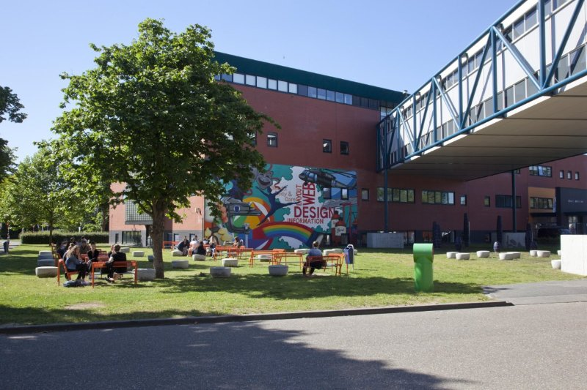

Inhoudsopgave

Groepsplan START. Deltion College: voorwoord. 3

1. Het groepsplan, PBS en passend onderwijzen. 3

1.1 Passend onderwijzen 3

2. Wat zijn de eigenschappen van je groep? Breng je groep in beeld. 4

3. Wat wil je bereiken met je groep? Wat zijn je groepsdoelen? 5

3.1 Hoe ga je de doelen halen? Bepaal je werkmethode. 6

4. Het Groepsplan: 12

# Groepsplan START. Deltion College: voorwoord.

Binnen het Deltioncollege word de stap gemaakt van passend onderwijs naar passend onderwijzen.

Dit houdt omder meerin dat het accent van studentenbegeleiding wordt verlegd van individuele coaching buiten de lessen om naar passende begeleiding voor iedere student binnen de lessen.

Het is hierbij belangrijk kom een goed beeld te krijgen van de begeleidingsbehoefte van de groep.

Bij START.Deltion wordt de pedagogische begeleidingsbehoefte bepaald door te bepalen bij welke executieve functies de meeste problemen ontstaan binnen een groep. Vervolgens worden hiervoor interventies ontwikkeld, geimplementeerd, gemonitord en waar nodig bijgesteld.

Hoe dit praktisch werkt wordt in deze handleiding uitgelegd.

# Het groepsplan, PBS en passend onderwijzen.

In ons onderwijs gaan wij uit van PBS. Dit betekend o.a. dat we onze studenten op drie niveaus begeleiden. In onderstaande figuur is te zien waaruit de begeleiding bestaat.  
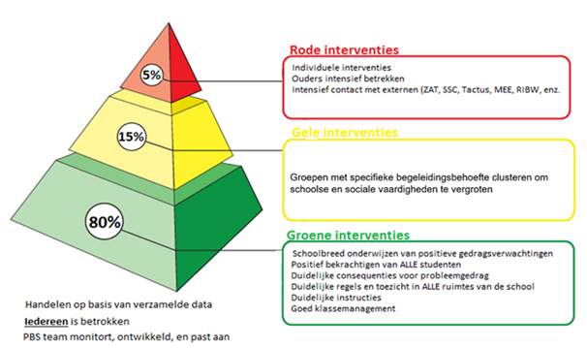

Wanneer we de begeleidingsbehoefte van een groep gaan omschrijven doen we dit op de drie niveaus van de PBS piramide.

## 1.1 Passend onderwijzen

Dit jaar wordt ‘passend’ onderwijs veranderd in ‘passend onderwij*zen*’.

Waar bij passend onderwijs de individuele begeleiding a.d.h.v. begeleidingsplannen nog centraal stond, staat bij passend onderwijzen de begeleiding tijdens de les centraal. Vertaald naar de PBS Pyramide betekend dit dat het accent van de rode top verschoven wordt naar het groene en gele deel.

In plaats van de vele individuele begeleidingsplannen wordt nu in één groepsplan omschreven wat de eigenschappen van de groep zijn en hoe hier mee om te gaan zodat alle studenten optimaal bediend worden tijdens de les. Dit houdt in dat er veel minder individuele begeleidingsplannen geschreven zullen worden.

# Wat zijn de eigenschappen van je groep? Breng je groep in beeld.

Om een goed groepsplan te kunnen schrijven heb je informatie nodig van je groep. Je verzamelt het hele jaar door informatie over je groep. Hieronder staan een aantal bronnen waaruit je informatie kunt halen

* De executieve functiescan.
* Uitslag TOA toetsen
* Informatie uit de intakes
* Begeleidingsplan
* Werkstukken uit de mappen (wie ben ik, Verder leren of werken enz.)
* Presentiegegevens uit Rapid
* De voortgangsrapportages

Om het overzichtelijk te houden brengen we de begeleidingsbehoefte van de groep in eerste instantie in beeld met de gegevens uit de executieve functiescan. De scan is gebaseerd op de indeling van executieve functies van Smidts & Huizinga (Diana Smidts en Mariëtte Huizinga; Gedrag in uitvoering; Over executieve functies bij kinderen en pubers). Smidts en Huizinga hebben de executieve functies ingedeeld in zes gebieden. Over alle gebieden worden per student een aantal vragen beantwoord. Hieronder is een voorbeeld te zien van de vragen over het gebied: Impulsen de baas.

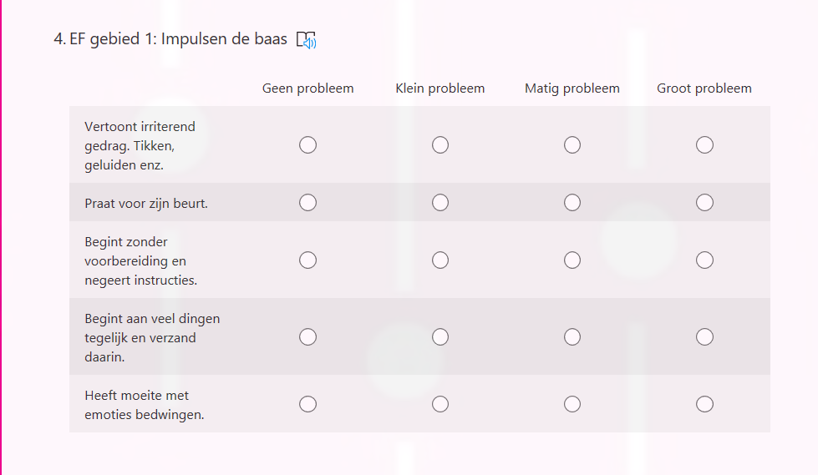

De executieve-functiescan is te downloaden via de onderstaande hyperlink:

<https://forms.office.com/Pages/ShareFormPage.aspx?id=UKhnKOUv90OSuY4yZYa2Z3cKuafgT2RHlhmlSw-5WIdUMUNRQ0M5MDRLME9SNVhQM0ZNS0o3TDBLUi4u&sharetoken=ES5K6q6dmInmh44Xy8Zm>

Nadat van alle studenten de scan is ingevuld komt hier een overzicht uit per klas. Een voorbeeld van een dergelijk overzicht is hieronder te zien.



In bovenstaand overzicht zie je in één oogopslag dat binnen deze groep vooral veel problemen zijn met flexibiliteit/omgaan met verandering. Op dit gebied zijn interventies dus wenselijk. Hoe dit eruit kan zien wordt in het volgende hoofdstuk beschreven.

# Wat wil je bereiken met je groep? Wat zijn je groepsdoelen?

Wanneer je weet wat eigenschappen zijn van de groep kun je de begeleidingsbehoefte bepalen. Je kunt dan bepalen welke doelen je met je groep wilt behalen. Je kunt zelf doelen omschrijven of gebruik maken van de doelen die hieronder zijn beschreven. Deze doelen zijn afgeleid van de begeleidingsadviezen uit het boek ‘Gedrag in uitvoering -over executieve functies bij kinderen en pubers-’ van Diana Smidts Mariëtte Huizinga .

Bepaal a.d.h.v. de uitslag van de executieve functiescan met welke executieve functies in jouw groep de meeste problemen zijn. Zoek deze functie hieronder op. Het bijbehorende doel staat eronder.

* EF gebied: Impulsen de baas.

Mogelijk doel: Studenten krijgen meer focus op hun taken

* EF gebied: Plannen maken en uitvoeren

Mogelijk doel: Studenten weten wat van ze verwacht wordt en doen dit ook.

* EF gebied: Omgaan met verandering

Mogelijk doel: De groep kan omgaan met verandering

* EF gebied: Actief je geheugen gebruiken.

Mogelijk doel: De groep kan routine-opdrachten uitvoeren

* EF gebied: inzicht hebben in je eigen gedrag

Mogelijk doel: De groep leert leren

* EF gebied: Effectief omgaan met je emoties:

Mogelijk doel: De groep accepteert iedereen zoals die is.

## 3.1 Hoe ga je de doelen halen? Bepaal je werkmethode.

Je kunt op meerdere manieren aan je doelen werken. Dit is afhankelijk van het doel wat je gesteld hebt, wat bij jou past, wat bij de groep past enz.

Bij de doelen die zijn omschreven in het vorige hoofdstuk zijn door Smidts en Huizinga begeleidingsadviezen gegeven. Deze zijn vertaald naar acties die bruikbaar zijn voor het groepsplan. In onderstaande tabellen zijn deze omschreven. De acties zijn beschreven op de drie niveaus van de PBS piramide (hfst.1).

|  |  |
| --- | --- |
| **EF gebied: Impulsen de baas.**  **Mogelijk doel: Studenten krijgen meer focus op hun taken** | |
| **Acties student** | **Acties leraar** |
| * Student geeft het aan als hij de lesdoelen/opdrachten/uitleg niet begrijpt. * Student werkt zelfstandig aan de opdrachten, slaat over wat niet helder is, schrijft zijn vragen op en vraagt om uitleg op daarvoor afgesproken tijden. | * De lesdoelen en lesvolgorde staat op het bord. Aangeven wanneer er tijd is voor vragen/zelfstandig werken enz. * Studie verdelen in opdrachten die binnen 10 minuten zijn af te ronden. * Vat de opdracht samen, voor de studenten beginnen. Evt op het bord. * Zelfstandig door de opdrachten laten gaan. 2-3 keer surveilleren voor begeleiding. * Blijf bij de lesdoelen op het bord. Dwaal niet af. * Geef les in ‘Kiezen voor jezelf’ en niet voor anderen die je aandacht opeisen. * Lesstof: Gebruik alleen illustraties die functioneel en noodzakelijk zijn. * Opdrachten die de meeste concentratie vergen aan het begin van de les. |
| * Neemt mee naar de les: pen, markeerstiften en wat verder nodig is voor de les. * Spreekt met leraar af op welke plek in de klas hij/zij het best tot werken komt en gaat daar zitten. * Vragen en opmerkingen opschrijven en stellen wanneer de leraar aangeeft dat daar tijd voor is. * Student stopt met reageren op ‘afleiders’ (telefoon, andere student, mooie meisjes buiten enz.) wanneer de leraar dit vraagt. * Belangrijke stukken tekst markeren. * Schrijft kort op wat de opdracht is voor hij eraan begint. | * Controlevragen stellen. Studenten schijven antwoord op voordat ze antwoord geven. * Om de vijf minuten de gemaakte taak evalueren en opstarten van de volgende opdracht. * Bij vragen van studenten vragen deze eerst op te schrijven zodat je er later op terug kunt komen. * Aangeven wanneer je ziet dat student niet kiest voor zichzelf maar voor telefoon, medestudent enz. * Laat studenten de belangrijkste stukken markeren. * Laat de studenten kort opschrijven wat de opdracht is voordat hij er aan begint. * Zet de studenten vooraan in de klas. * Zorg voor afwisselende/activerende didactische werkvormen. * Beloon de groep als er vijf minuten goed is doorgewerkt |
| * Werkt op de afgesproken plek. * Markeert de stukken die de leeraar aanwijst. * Neemt een time out om even te bewegen als concentreren echt niet meer lukt. | * Student plaatsen in een impulsarme omgeving en hier monitoren op opstarten, voortgang en afronding van de taak. * Individueel met de student bepalen wat belangrijke stof is, dit aanwijzen en laten markeren. * Student opdracht mondeling laten samenvatten voor hij eraan begint. * Geregeld de gelegenheid geven voor time out’s om even te bewegen. * Beloon de student als hij een tijdje heeft stilgezeten en op tijd zijn time outs neemt. |

|  |  |
| --- | --- |
| **EF gebied: Plannen maken en uitvoeren**  **Mogelijk doel: Studenten weten wat van ze verwacht wordt en doen dit ook.** | |
| **Acties student** | **Acties leraar** |
| De student vraagt wanneer het hem niet duidelijk is wat de opdracht is, wanneer deze klaar moet zijn, waar het product aan moet voldoen, enz.  De student vraagt de leraar om opdrachten in het werkboek af te tekenen als hij ze klaar heeft. | Op het bord zetten wat je deze les gaat doen. Hierbij zetten hoeveel tijd dit kost.  Herinner de student (“jullie hebben nog vijf minuten”).  Benoem duidelijke eisen: doel van de opdracht, wat verwacht je, wanneer moet het klaar zijn, wat is het eindproduct enz.  Geef les in effectief werken. Hoe maak je een toets? Hoe pak je een opdracht aan? Enz.  Gebruik vaste formats voor opdrachten die qua vorm op elkaar lijken. (pva’s, verslagindelingen enz.) |
| Voor het begin van een opdracht het tijdstip opschrijven wanneer het klaar moet zijn.  Student maakt aantekeningen over de eisen van de opdracht. | Bij het begin van elke opdracht benoemen hoeveel tijd er voor is. Evt. timer zetten.  Bij opstarten van iedere opdracht nog eens benoemen: Doel, verwacht eindproduct, tijdsduur, enz.  Verdeel een grote opdracht onder in kleine opdrachten.  Geregeld vragen wie klaar is en afgeronde opdrachten direct aan het werkboek laten toevoegen en aftekenen. |
| Benoemt aan het begin van de opdracht hoeveel tijd hij ervoor heeft en schrijft dit op.  Staat open voor vragen en ondersteuning. | Laat de student benoemen hoeveel tijd hij heeft voor een opdracht.  Vragen hoeveel tijd nog? Hoe ver ben je? Wat moet er nog gebeuren? Bespreek dat dit niet opjagen is, maar ondersteuning bij plannen en organiseren.  Verdeel een grote opdracht onder in kleine opdrachten. Geef deze één voor één en benoem wat er daarna gedaan moet worden.  Controleren of de opdracht klaar is. Deze dan samen met de student aan het werkboek toevoegen, aftekenen en benoemen wat de volgende opdracht wordt. |

|  |  |
| --- | --- |
| **EF gebied: Actief je geheugen gebruiken.**  **Mogelijk doel: De groep kan routine-opdrachten uitvoeren** | |
| **Acties student** | **Acties leraar** |
| * De groep heeft schoolspullen op orde * De groep maakt een mindmap tijdens de les * De groep maakt aantekeningen tijdens de les | * De leraar leert de student om aantekeningen te maken tijdens de les. * De leraar vertelt aan het begin van de les waar de les over gaat en wat je gaat doen. * De leraar deelt aan het begin van de les een samenvatting of hand-out uit. * De leraar leert de student om mindmaps te maken * Maak de lesstof betekenisvol door aan te sluiten bij interesses van de student * Gebruik afkortingen.   Vb. TV TAS = Texel, Vlieland, Terschelling, Ameland, Schiermonnikoog.   * De leraar biedt stof op meerdere manieren tegelijk aan (plaatje, praatje, daadje). |
| * De groep controleert de opdracht a.d.h.v. een controlelijstje. | * De leraar laat de student zelf aan het eind van de opdracht controleren of hij niets vergeten is. Liefst a.d.h.v. een controlelijstje. * De leraar biedt instructies aan in korte duidelijke zinnen. * De leraar geeft bij het uitwerken van opdrachten kort individueel aandacht aan de student. |
| * De groep herhaalt de instructie in een gesprekje met de leraar en vertelt wat hij niet snapt | * De leraar herhaalt de instructies. Ook als je denkt dat het niet meer nodig is. * Vraag de student van tevoren of hem duidelijk is wat de bedoeling is. * Weet je nog welke onderdelen allemaal in een burgerschapsverslag moeten? Heb je een voorbeeld? |

|  |  |
| --- | --- |
| **EF gebied: Omgaan met verandering**  **Mogelijk doel: De groep kan omgaan met verandering** | |
| **Acties student** | **Acties leraar** |
| * De student gebruikt een dagplanning. In de werkmap of agenda. * De student schijft in zijn planning de bijzonderheden op die tijdens het SLB halfuurtje worden besproken. * Als de student niet weet wat de bedoeling is laat hij/zijn dit weten aan de leraar of vraagt het aan een medestudent. | * Hang een weekplanning en een periodeplanning op in de klas * Bespreek aan het begin van een nieuwe periodeplanning het nieuwe rooster en bijzonderheden. * Bespreek aan het begin van de week bijzonderheden van de week. * Bespreek aan het begin van de dag de bijzonderheden van de dag. * Zet aan het begin van de les op het bord wat je gaat doen, wat het verwachte product van de les is en bespreek dit kort. * Geef 5 minuten van tevoren aan wanneer een activiteit stop of wanneer er iets anders begint. * Geef spullen in de klas een vaste plek. Boeken, rekenmachines, gereedschap, materiaal, enz. * Activeer relevante voorkennis. (Bij les breuken “wat weet je nog van delen. Weet je een andere manier om een breuk te schrijven?) * Gebruik vaste formats voor opdrachten die qua vorm op elkaar lijken. |
| * De student schrijft ’s ochtends tijdens SLB alles op in zijn dagplanning wat hij die dag gaat doen. * De student vraagt ’s ochtends tijdens SLB of er dingen anders gaan. Deze schrijft hij op in zijn dagplanning. | * Laat de studenten de bijzonderheden noteren in hun planning. * Geef extra duidelijkheid bij een opdracht. Wat verwacht je? Wanneer moet het af? Enz. * Geef voorbeelden van vergelijkbare opdrachten. Voorbeeldmappen van oud-studenten. Voorbeeldwerkstukken in de vaklessen enz. * Verdeel een grote opdracht onder in kleine opdrachten. * Geef extra tijd bij het maken van nieuwe opdrachten. * Geef zoveel mogelijk positieve feedback |
| * De student laat zich individueel begeleiden om makkelijker met veranderingen om te gaan. Eventueel ook buiten de reguliere lestijd om. | * Wijs de student op de volgende stap van de opdracht: “Als je alles bij elkaar hebt geveegd moet je het afval even in de grijze bak gooien” * Bespreek waar het fout ging en welke stap de student moet nemen op weer verder te kunnen. |

|  |  |
| --- | --- |
| **EF gebied: inzicht hebben in je eigen gedrag**  **Doel: De groep leert leren** | |
| **Acties student** | **Acties leraar** |
| * De groep heeft schoolspullen op orde * De groep is lesklaar (jas uit, telefoon aan de kant etc.) | * De leraar zorgt voor een duidelijke opdracht * De leraar stelt duidelijke eisen aan de opdracht. |
| * De studenten uit groep formuleren vragen over de opdracht voor zichzelf * De studenten uit groep herhalen de instructies * De groep controleert de opdracht a.d.h.v. een controlelijstje. | * De leraar leert de student zichzelf een aantal vragen te stellen voordat hij aan de opdracht begint zoals: Wat moet ik precies doen? Hoe ga ik het aanpakken? Waar ga ik mee beginnen? * De leraar laat de student tijdens het maken van de opdracht zichzelf vragen stellen als: Hoe gaat het tot nu toe? Zit ik nog op de goede weg? Houd ik me nog aan mijn plan of moet ik iets veranderen? * De leraar laat de student ook tijdens het maken van de opdracht de instructies nog een keer herhalen. * De leraar maakt met de student een checklist voor terugkerende opdrachten. A.d.h.v. dit lijstje kan de student zijn werk controleren voordat hij het inlevert. |
| * De student bespreekt één op één de feedback van de leraar. | * De leraar geeft duidelijk aan wanneer de student van de opdracht afwijkt. “Je bent een mooi werkstuk aan het maken over Geert Wilders, maar de opdracht was Leg het verschil tussen de eerste en de tweede kamer uit”. |

|  |  |
| --- | --- |
| **EF gebied: Effectief omgaan met je emoties:**  **Doel: De groep accepteert iedereen zoals die is.** | |
| **Acties student** | **Acties leraar** |
| * De student respecteert dat iedereen anders is. | * De docent geeft complimenten voor het juiste gedrag. * De docent voert gesprekken met de studenten over dat iedereen anders is en mag zijn. |
| * De groep volgt extra streetwise lessen van PBS. | * De leraar verzorgt de verschillende streetwise lessen over de verschillende waarden. Daarnaast geeft de docent duidelijkheid over de gedragsverwachtingen. |
| * De student heeft gesprekken met de docent hoe om te gaan met de andere studenten. * Hierbij kan het Deltion Jongeren team ingezet worden. * SLB’er reflecteert met de student op gebeurtenissen waarbij de student zich ‘heeft laten gaan’ en helpt alternatief gedrag bedenken. | * SLB’er reflecteert met de student op gebeurtenissen waarbij de student zich ‘heeft laten gaan’ en helpt alternatief gedrag bedenken o.b.v. de gedragsverwachtingen. * De leraar stuurt de student door naar het DJT. |

# Het Groepsplan:

Je hebt nu één of meer van de volgende zes groepsdoelen gekozen:

1. Studenten krijgen meer focus op hun taken.
2. Studenten weten wat van ze verwacht wordt en doen dit ook.
3. De groep kan routine-opdrachten uitvoeren.
4. De groep kan omgaan met verandering.
5. De groep leert leren (EF: metacognitie).
6. De groep accepteert iedereen zoals die is.

Door de acties die hierbij in hoofdstuk 4 zijn beschreven in het lege groepsplan te plakken krijg je een groepsplan waarmee in de begeleidingsbehoefte van jouw groep voorzien kan worden.

Uit de datamuur van hoofdstuk 2 kun je afleiden welke studenten groene, gele of rode begeleiding nodig hebben. Plaats de namen volgens hun begeleidingsbehoefte in de eerste kolom van het groepsplan.

Lees het plan nog eens goed door pas de acties aan waar dit volgens jou nodig is.

Je krijgt dan een groepsplan zoals op de volgende bladzijde te zien is`.

|  |  |  |
| --- | --- | --- |
| **Leergroep: Dock 24** | | **Schooljaar 2019-2020** |
| **Periode: 3** | | **Vak: Flankerende vakken** |
| **Groepsdoel 1: Studenten krijgen meer focus op hun taken** | | |
| Studenten | Acties student | Acties leraar |
| Alle studenten | * Student geeft het aan als hij de lesdoelen/opdrachten/uitleg niet begrijpt. * Student werkt zelfstandig aan de opdrachten, slaat over wat niet helder is, schrijft zijn vragen op en vraagt om uitleg op daarvoor afgesproken tijden. | * De lesdoelen en lesvolgorde staat op het bord. Aangeven wanneer er tijd is voor vragen/zelfstandig werken enz. * Studie verdelen in opdrachten die binnen 10 minuten zijn af te ronden. * Vat de opdracht samen, voor de studenten beginnen. Evt op het bord. * Zelfstandig door de opdrachten laten gaan. 2-3 keer surveilleren voor begeleiding. * Blijf bij de lesdoelen op het bord. Dwaal niet af. * Lesstof: Gebruik alleen illustraties die functioneel en noodzakelijk zijn. * Opdrachten die de meeste concentratie vergen aan het begin van de les. |
| Studenten rood plus:  Student 3  Student 6  Student 4  Student 8 | * Neemt mee naar de les: pen, markeerstiften en wat verder nodig is voor de les. * Spreekt met leraar af op welke plek in de klas hij/zij het best tot werken komt en gaat daar zitten. * Vragen en opmerkingen opschrijven en stellen wanneer de leraar aangeeft dat daar tijd voor is. * Student stopt met reageren op ‘afleiders’ (telefoon, andere student, mooie meisjes buiten enz.) wanneer de leraar dit vraagt. * Belangrijke stukken tekst markeren. * Schrijft kort op wat de opdracht is voor hij eraan begint. | * Controlevragen stellen. Studenten schijven antwoord op voordat ze antwoord geven. * Om de vijf minuten de gemaakte taak evalueren en opstarten van de volgende opdracht. * Bij vragen van studenten vragen deze eerst op te schrijven zodat je er later op terug kunt komen. * Aangeven wanneer je ziet dat student niet kiest voor zichzelf maar voor telefoon, medestudent enz. * Laat studenten de belangrijkste stukken markeren. * Zorg voor afwisselende/activerende didactische werkvormen. * Beloon de groep als er vijf minuten goed is doorgewerkt |
| Student 1  Student 11 | * Werkt op de afgesproken plek. * Markeert de stukken die de leeraar aanwijst. * Neemt een time out om even te bewegen als concentreren echt niet meer lukt. | * Student plaatsen in een impulsarme omgeving en hier monitoren op opstarten, voortgang en afronding van de taak. * Individueel met de student bepalen wat belangrijke stof is, dit aanwijzen en laten markeren. * Student opdracht mondeling laten samenvatten voor hij eraan begint. * Geregeld de gelegenheid geven voor time out’s om even te bewegen. * Beloon de student als hij een tijdje heeft stilgezeten en op tijd zijn time outs neemt. |

Neem nu je doelen en acties over in onderstaand groepsplan. Je kunt per doel in de eerste kolom vermelden op welke student dit betrekking heeft.

|  |  |  |
| --- | --- | --- |
| **Groep:** | | **Schooljaar 2019-2020** |
| **Periode:** | | **Vak:** |
| **Groepsdoel 1** | | |
| Studenten | Acties student | Acties leraar |
| Alle studenten |  |  |
|  |  |  |
| Studenten geel plus: |  |  |
| **Groepsdoel 2** | | |
| Studenten | Acties student | Acties leraar |
| Alle studenten |  |  |
|  |  |  |
| Studenten geel plus: |  |  |
| **Groepsdoel 3** | | |
| Studenten | Acties student | Acties leraar |
| Alle studenten |  |  |
|  |  |  |
| Studenten geel plus: |  |  |